**航空宇宙品質ﾏﾈｼﾞﾒﾝﾄｼｽﾃﾑ　JIS Q 9100 内部監査員養成研修（令和３年12月14日～15日）**

|  |  |  |  |
| --- | --- | --- | --- |
| 会社名・団体名 | **受講申込書** | | |
| 所在地 |  | | |
| ISO9001　認証取得 | 有　・　無 | JIS Q 9100認証取得 | 有　・　無 |

**■申込者　（事務局からの連絡先となります）**

|  |  |  |  |
| --- | --- | --- | --- |
| 所属・役職 |  | 氏名 |  |
| TEL |  | メールアドレス |  |

■受講者

|  |  |  |  |
| --- | --- | --- | --- |
| 受講者（１） | 所属・役職 |  | ISO9001知識有無 |
|  |  | 有　・　無 |
| 受講者（２） | 所属・役職 |  | ISO9001知識有無 |
|  |  | 有　・　無 |
| 受講者（3） | 所属・役職 |  | ISO9001知識有無 |
|  |  | 有　・　無 |

**■　『JIS Q 9100：2016　航空・宇宙・防衛 品質マネジメントシステムの解説』購入希望**

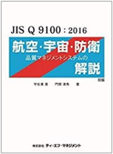　　（教材として使用しますのでお持ちでない場合は、受講者各１冊準備をお願いいたします）

|  |  |  |  |
| --- | --- | --- | --- |
| **購入数**  **5,500円（税込）／冊** | 冊 | **合計金額**  **（税込）** | 円 |

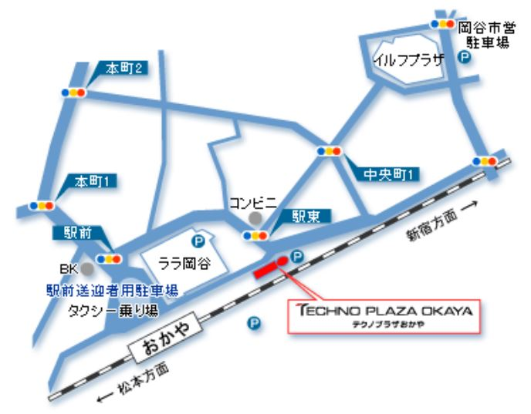

**☑　会場アクセス**

詳細はテクノプラザおかやHPから

<https://www.city.okaya.lg.jp/technoplazaokaya/index.html>

**☑　当日の持ち物**

・　筆記用具

・　昼食

・　既にお持ちの方は上記の解説本

　　（当申込書にてお申込みの方には、

　　　初日受付の際にお渡しします。）

【新型コロナウイルス感染対策ついて】

・マスクの着用をお願いいたします。・除菌対策（机、演台、ドアノブ、PC、マウスの除菌を実施）・換気の徹底（セミナー前、セミナー後、昼食休憩時に実施）・密集の回避（受講者数を収容人数の半分以下とし、受講者間の距離を保ちます）・アルコール除菌液を準備しますので、入室の際はご使用いただきます。



**申込み・問い合わせ**

　　メール：　[info-aircraft@tech.or.jp](mailto:info-aircraft@tech.or.jp)　　FAX：　026-226-8838

　　　　　　　　　　公益財団法人長野県テクノ財団　イノベーション推進部 航空機産業支援室宛

　　　　　　　　　　　　TEL　026-226-8101　　　　担当：沓掛（くつかけ）　　　<https://www.tech.or.jp/>